СТАТТЯ ПРО ВИНО
З давніх часів вино вважається напоєм Богів та аристократів. Якщо хочете стати справжнім поціновувачем виноградного напою, варто розбиратись і у його класифікації.
ВИДИ ВИН
Перш за все зазначимо, що вина поділяються за вмістом цукру. Столові вина бувають сухими (цукор до 0.3%, а вміст спирту – 9-14%), напівсухими (вміст цукру до 3%, а спирту – 9-12%) та напівсолодкими (цукор до 8%, а спирт – 9-12%).
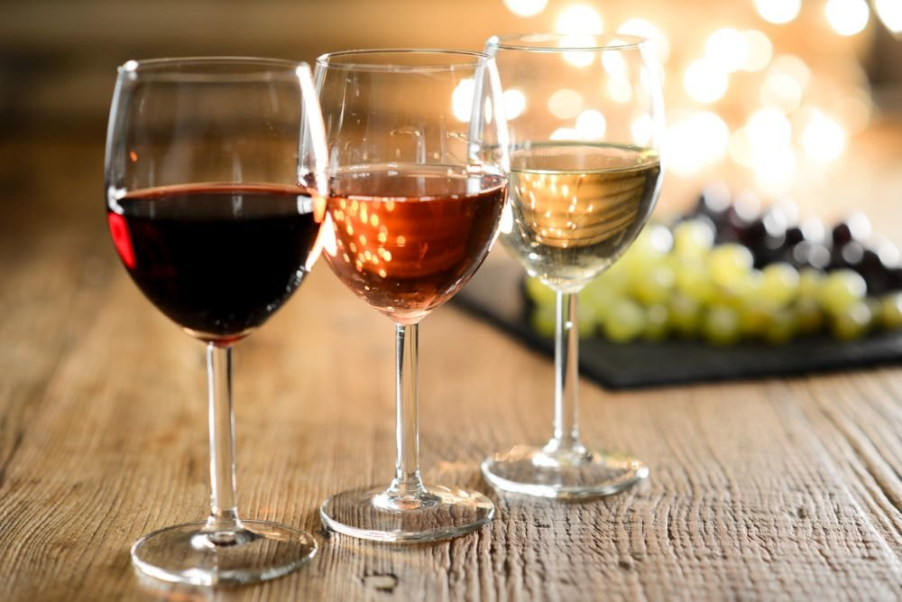
Залежно від тривалості та способу бродіння і сорту винограду, вина поділяють на червоні, білі та рожеві.
ЧЕРВОНІ ВИНА
Червоні вина виробляються з попередньо роздавлених ягід червоного винограду. При тривалій витримці вони втрачають свій колір, саме тому молоді вина мають більш насичений червоний колір, ніж витримані. Пропонуємо скуштувати червоне вино «Оксамит України» Виноробного господарства Князя П. М. Трубецького. Напій має темно-рубіновий колір з фіолетовим відтінком, а смак вразить фруктово-ягідним ароматом з нотками чорної смородини, вишні та стиглої сливи. Особливої пікантності надає ніжна нота чорного перцю.
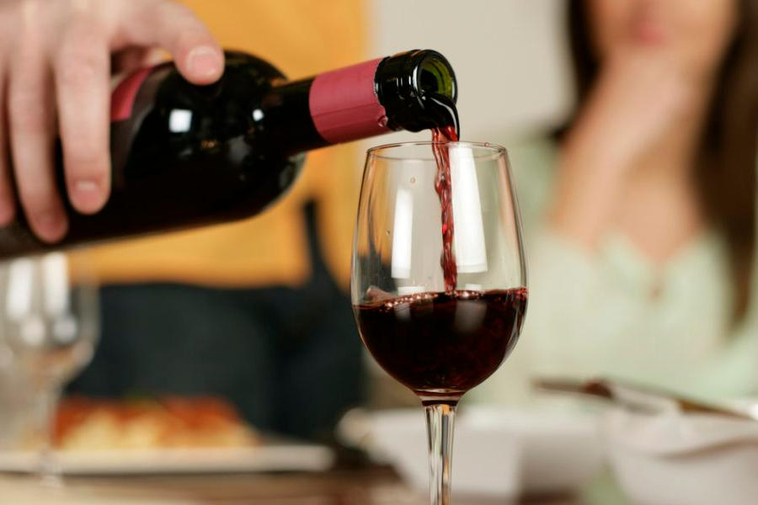
БІЛІ ВИНА
Білі вина робляться з білих сортів винограду, але іноді використовуються і червоні види. У такому випадку з ягід попередньо знімають шкірку, яка містить фарбувальний елемент. Серед білих вин нашим фаворитом є «Наддніпрянське» Виноробного господарства Князя П. М. Трубецького. Напій зі світло-золотистим кольором віддає нотками ванілі, цитрусових та горіха – поєднання ніжності та загадковості.
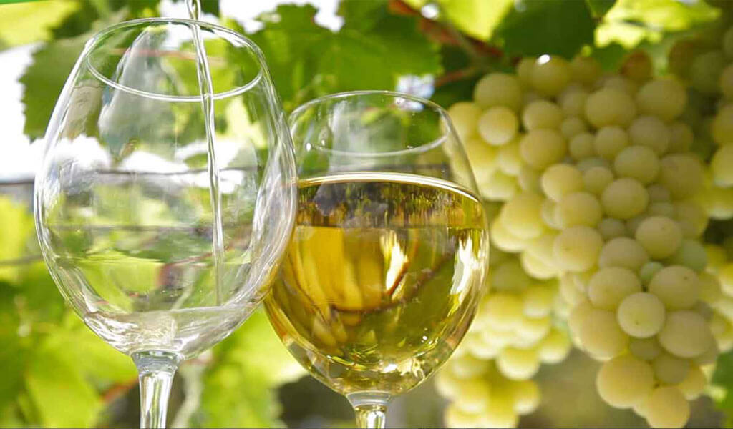
РОЖЕВІ ВИНА
Для приготування рожевого вина використовують суміш білого та червоного винограду. Шкірка з ягід знімається одразу після початку процесу ферментації (бродіння). У даному випадку використовується технологія приготування білих вин. Рекомендуємо скуштувати Villa Krim Мускат Рив'єра – рожеве вино з ароматом мускату та легкими нотами троянди.
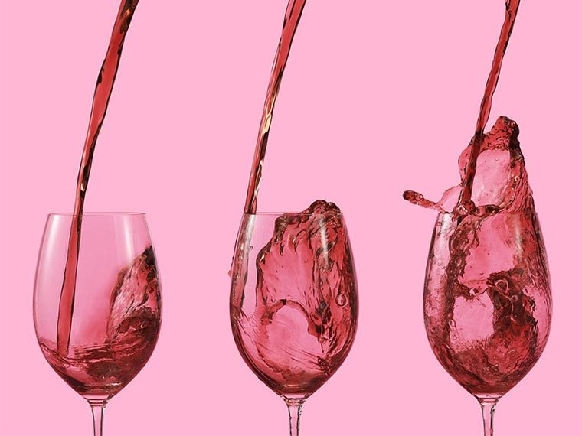
КРІПЛЕНІ ВИНА
Окрім столових вин бувають кріплені. Вони також класифікуються за вмістом цукру. Міцні вина містять до 14% цукру та до 20% спирту; десертні напівсолодкі напої містять до 12% цукру та 14-16% спирту; солодкі вина є не такими міцними – до 20% цукру та до 17% спирту.
З кріплених вин ми рекомендуємо скуштувати іспанський Херес «Emilio Lustau Manzanilla Papirusa Sherry». Неймовірний букет з нотками яблук, оливок та лимону стануть прекрасним аперитивом або напоєм до страв з морепродуктів.
